Лабораторная работа № 2
«Исследование комбинационных устройств»

- Теоретические сведения

Языки описания аппаратуры (HDL, Hardware Descripion Language) могут быть использованы на всех этапах разработки цифровых электронных систем. Они применяются на этапах проектирования, верификации, синтеза и тестирования аппаратуры, а так же для передачи данных о проекте, его модификации и сопровождении.
Языки описания аппаратуры, в основном, используются для проектирования программируемых логических устройств (PLD – Programmable Logic Devices) различного уровня сложности, вентильных программируемых матриц (FPGA – Field Programmable Gate Array). На сегодняшний день нашли применение несколько таких языков. Наиболее популярные из них - Абель, Palasm и Cupl (используются для устройств малой степени сложности), Verilog и VHDL (для сложных PLD и FPGA устройств).
Преимущества HDL:
- По имеющемуся HDL описанию можно синтезировать принципиальную схему устройства – генерация RTL описания (RTL – Register Transfers Level).
- Схему, описанную с помощью HDL, проще документировать.
- HDL позволяют реализовать как структурное описание узлов и цепей, так и поведенческое описание. Они имеют возможность вызывать функции, написанные на других языках программирования (например на “C”).
- HDL позволяют описывать такие специфические для цифровых схем понятия, как временные задержки и параллельное выполнение операций.
HDL позволяют создавать принципиальные схемы, иерархические блоки, алгоритмы функционирования устройств, а также тестовые файлы (test-bench) для проверки созданных модулей.

Язык Verilog
Verilog — это язык описания аппаратуры, используемый для разработки и моделирования электронных систем. Этот язык (также известный как Verilog HDL) позволяет осуществить проектирование, верификацию и реализацию (например, в виде СБИС) аналоговых, цифровых и смешанных электронных систем на различных уровнях абстракции.
Verilog был разработан фирмой Gateway Design Automaton для использования внутри компании. Затем, в 1989 г., Verilog был открыт для общего использования. Стандарт для данного языка был принят в 1995 году (IEEE1364-1995).
Verilog имеет простой синтаксис, сходный с языком программирования “С”. Малое количество служебных слов и простота основных конструкций упрощают изучение и позволяют создавать эффективные приложения. На описание одной и той же конструкции в Verilog потребуется в 3–4 раза меньше символов, чем в VHDL.
Интересной особенностью Verilog является наличие стандарта PLI (Program Language Interface), который позволяет включать функции, написанные пользователем (например, на С), в код симулятора.

Краткие теоретические сведения по языку Verilog
Поддерживаемые типы данных:
- integer – 32-х разрядное целое число со знаком;
- real – 64-х разрядное число с плавающей точкой. Синтезирующими САПР не поддерживается;
- time – 64-х разрядное целое беззнаковое число, которое применяется встроенными функциями для моделирования времени;
Создавать свои типы данных в Verilog нельзя.
Кроме основных типов данных, которые присущи всем языкам программирования, в HDL вводится новое понятие – сигнал.
Сигналы бывают двух основных типов:
- wire – цепи;
- reg – регистры.
Отличие сигналов wire от сигналов reg состоит в том, что reg способен сохранять присвоенное значение (работает как переменная в языках программирования или как устройство последовательного типа). К сигналам типа wire требуется прилагать непрерывное воздействие (как устройство комбинационного типа). То есть wire моделирует связь (или устройство), которая переходит в неопределенное состояние при отключении входного воздействия. Существуют также типы wand, wor, tri0, tri1, triand, trior, trireg для моделирования различных типов связей (wand – wired and или «монтажное И», tri0 – подтягивающий резистор к нулевому уровню, trireg – накопительная емкость, и т.п.), но такие цепи встречаются редко и используются только для моделирования.

Идентификаторы:
Идентификаторы в Verilog являются чувствительными к прописным и строчным символам и подчиняются обычным правилам: не могут начинаться с цифры или знака $ и могут содержать буквы, цифры, $, и символ подчеркивания.

Комментарии:
Комментарии в языке Verilog бывают двух типов и полностью соответствуют комментариям языка C++:
- // - это комментарий (однострочный)
- /*
и это комментарий (групповой)
*/

Маленький пример:
integer i, j, k; // объявление переменных i, j и k типа integer
time start, duration;

/* далее следуют объявления
однобитовых сигналов */

wire a, b, c;
reg store, ff, A; // reg A не совпадает с wire a

Описание шин (групп сигналов):
Для описания шин или регистров неединичной разрядности используются диапазоны вида [n:m], где m и n целые числа.

wire [7:0] data_bus;
reg [3:0] high_nibble, low_nibble; // два 4-х разрядных регистра

Массивы в Verilog не поддерживаются, но существует понятие “памяти”. Память соответствует двумерному массиву.

reg [8:0] Fifo [31:0]; // память, состоящая из 9 32-х разрядных ячеек

Допустимые значения для сигналов:
Всего существует четыре типа значений, которые могут принимать сигналы (wire и reg): 0, 1, z, x. Первые три соответствуют двум логическим уровням и состоянию с высоким импедансом. Четвертый (х) означает неопределенное состояние и используется при моделировании неинициализированных сигналов, при возникновении конфликтов (два выхода с противоположными состояниями соединены вместе), указания нестабильных состояний триггеров (при нарушении временных соотношений между входами данных и тактовым входом) и т.п. Другими словами - во всех случаях, когда моделирующая программа не может определить значение для данного сигнала.
Для указания значения многоразрядных сигналов (констант, переменных) используются следующие конструкции:
1) 1’bz – одноразрядный высокоимпедансный сигнал;
2) 10’d1_000 – десятиразрядное число 1000 записанное в десятичном виде (символ подчеркивания игнорируется);
3) 4’bx01z – четырехразрядный двоичный сигнал с неопределенным старшим битом, высокоимпедансным младшим, вторым и третьим в состоянии логических «1» и «0», соответственно.
В общем виде - вначале указывается разрядность сигнала, потом одинарная кавычка ‘ (не путать с апострофом `), далее основание системы счисления (b,o,d,h) и цифры использующиеся в данной системе счисления, задающие значение сигнала.
Для двоичной системы допускается использование символов z и x.
Символ подчеркивания служит для улучшения восприятия записи и игнорируется при синтезе и моделировании. Использование констант без указания разрядности не желательно, так как по умолчанию константа воспринимается с разрядностью, равной 32 бита.
Данные типа integer могут присваиваться регистрам.

Файлы языка Verilog
Имеют расширение “.v”. Например: “module1.v”, “NCO.v”, “oscillator.v”

Структурное описание:
Основной структурной единицей программы на языке Verilog является module. Модуль описывается ключевыми словами module – endmodule. В одном программном файле может присутствовать несколько модулей. Модули не могут быть вложенными. Другие модули могут подключаться к входным и выходным портам модуля, образуя иерархическую структуру. При запуске компилятора языка Verilog, он формирует иерархическое дерево проекта из всех входящих модулей и находит модуль верхнего уровня иерархии. Важно помнить, что имя модуля верхнего уровня иерархии должно совпадать с именем файла, в котором этот модуль описан!
Общая структура модуля:
module SomeModule( Param1, Param2, Param3,…,ParamN );
input Param1; // входной порт с именем Param1
output Param2; // выходной порт с именем Param2
inout Param3; // двунаправленный порт (вход/выход) с именем Param3
……………….
`timescale 1ns/10ps
……………….
`include “somefile.v”
`define nc @( negedge clk )
/*
Тут может быть ваш код!!!
*/
endmodule

Итак, сразу же после директивы module, следует имя модуля, а за ним - в круглых скобках, перечислены имена портов модуля (интерфейс модуля с внешним миром). Порты могут быть входными – input, выходными – output или двунаправленными – inout . После описания портов следует описание директив препроцессора `include, `define, и др. которые совершенно аналогичны директивам препроцессора языка С (Один важный момент – вышеописанные директивы начинаются с символа апострофа, а не одинарной кавычки).
Еще один нюанс связан с использованием директивы `include. Как известно, эта директива применяется для включения текста одного файла в другой. Однако в Verilog модули не могут объявляться внутри другого модуля (не могут быть вложенными). Поэтому, директиву `include можно использовать либо вне модуля, либо включать в модуль код, не содержащий описания модулей.
Директиву `timescale мы рассмотрим в следующей лабораторной работе.

Ключевое слово assign
Ключевое слово assign используется для присвоения значения сигналу типа wire. Данный оператор не используется в процедурных блоках. Его синтаксис следующий:
assign <wire_name> = <expression>;
Параметр <expression> может быть представлен логическим выражением. Параметр <wire_name> представляет собой имя сигнала типа wire. Как только значение <expression> изменяется, полученное новое значение <expression> присваивается сигналу с именем <wire_name> Подробнее оператор assign будет рассмотрен в лабораторных работах.

2. Порядок выполнения работы
Опишем на языке Verilog схему исключающего «ИЛИ» (XOR).
Таблица истинности для XOR:
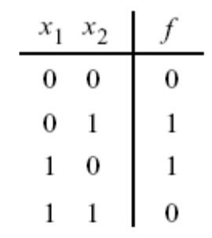
Схема, реализующая данную функцию:
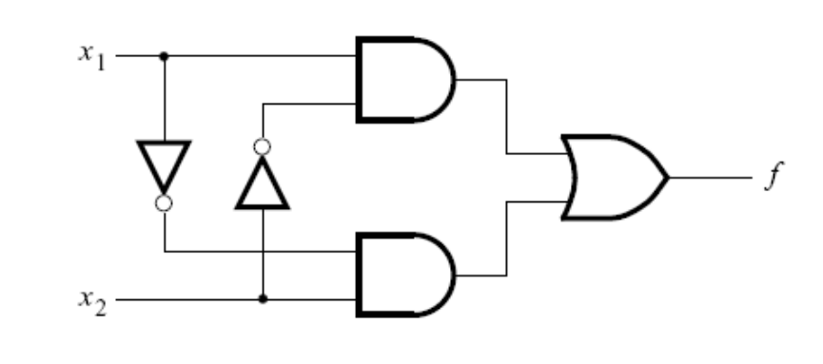
1. Создайте новый проект в среде ModelSim.
2. Создайте новый файл на языке Verilog с описанием работы устройства (команда Create New File диалогового окна Add items to the Project). Укажите имя файла «ExclusiveOR» и язык описания файла Verilog в открывшемся диалоговом окне Create Project File. Закройте диалоговое окно Add items to the Project
3. Откройте текстовый редактор (двойное нажатие левой кнопки мыши на имени файла). Наберите следующий текст:
module ExclusiveOR(x1,x2,f);
input x1,x2;
output f;
assign f = ( x1 & ~x2 )|( ~x1 & x2 );
endmodule

Сохраните файл.
4. Скомпилируйте проект.
5. Создайте файл со входными тестовыми сигналами. В меню File выберите команду New ⇒ Source ⇒ Do. В открывшемся новом окне наберите следующий код:
force x1 2#0 0ns, 2#1 100ns;
force x2 2#0 0ns, 2#1 50ns, 2#0 100ns, 2#1 150ns;
и сохраните его под именем Stimul.do.
6. Перейдите в режим моделирования. Отройте графическое окно и добавьте в него проверяемые сигналы. Подключите к проекту файл с тестовыми сигналами. Запустите проект на моделирование. Проверьте полученные результаты:
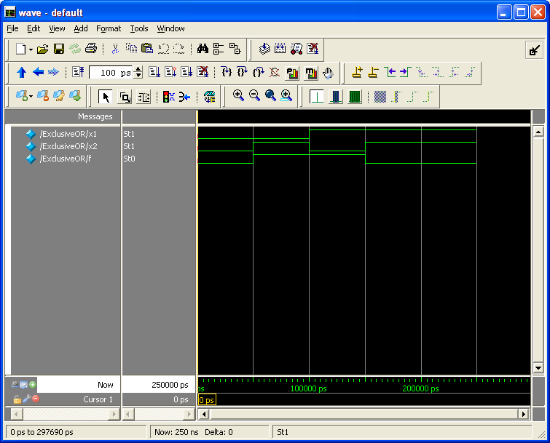

7. Выйдите из режима моделирования.

- Самостоятельная работа

Задание 1. Создайте описание и промоделируйте работу следующих устройств.

Вариант 1.
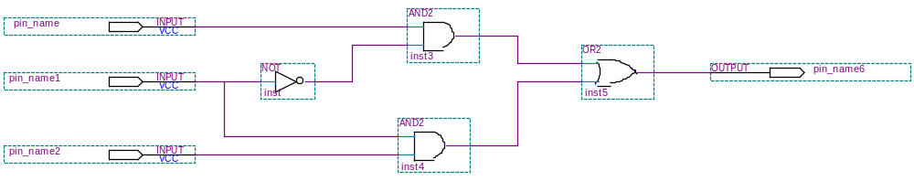

Вариант 2

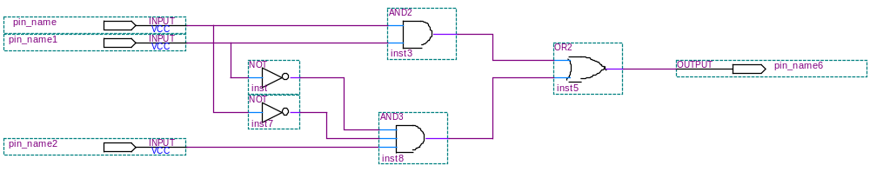

Вариант 3

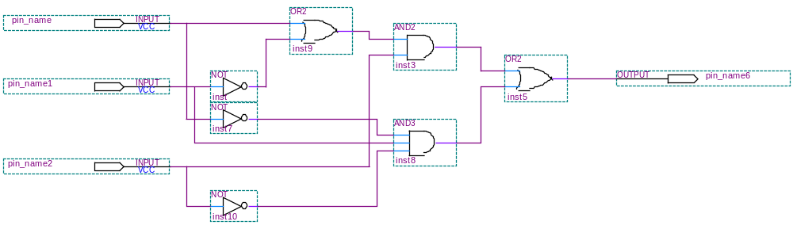
Вариант 4

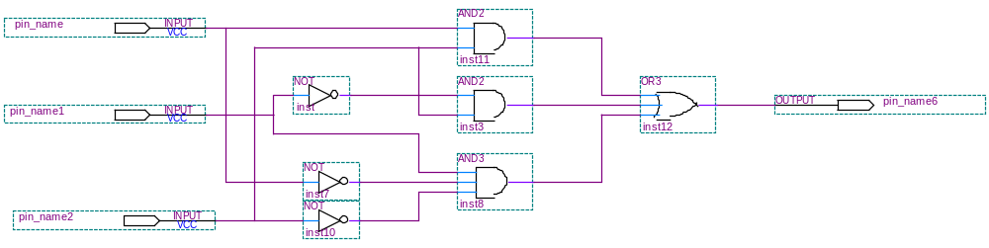

Вариант 5

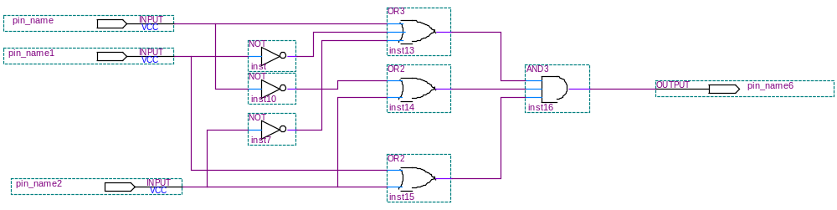

Вариант 6

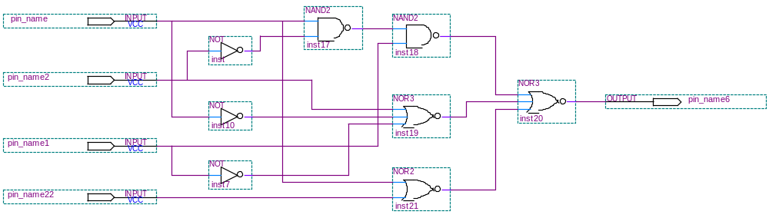

Задание 2. Создайте описание (если возможно – минимизируйте функцию) и промоделируйте работу устройств, заданных следующими логическими функциями:
- F = X’*Y’*Z’ + X*Y*Z + X*Y’*Z ;
- F = A*B + A*B’*C’ + A’*B*C ;
- F = A’*B*(C*B*A’ + B*C’) ;
- F = X*Y*(X’*Y*Z + X*Y’*Z + X*Y*Z’ + X’*Y’*Z) ;
- F = (A + A’)*B + B*A*C’ + C*(A + B’)*(A’ + B);
- F = X*Y’ + Y*Z + Z’*X;

